TACHE COMPLEXE : L’IMPACT DE L’HOMME SUR LA REPRODUCTION SEXUEE

DOCUMENTS :
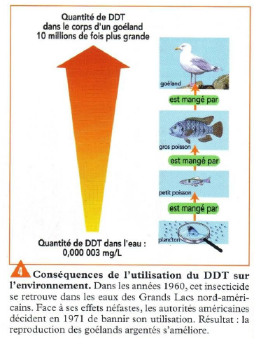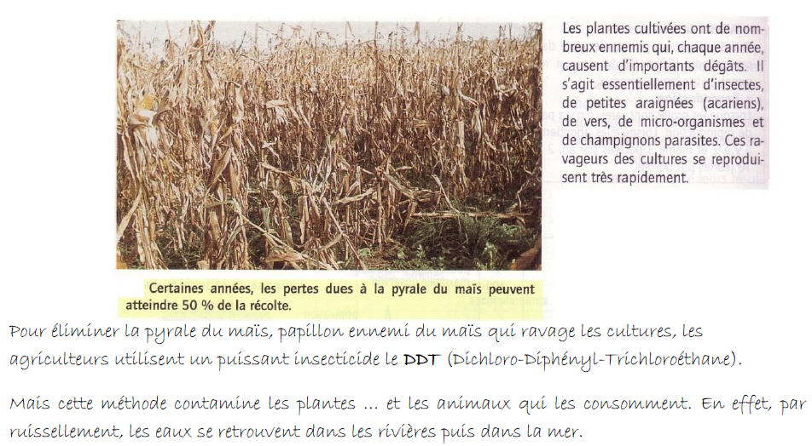
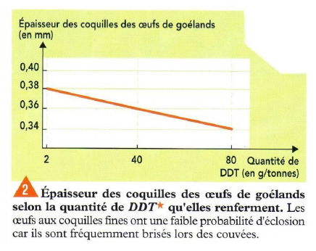

Document bonus
